Internes Praktikum

Zählen von Bedarfsmitteln bei chirurgischen Eingriffen.

150 – 200 h

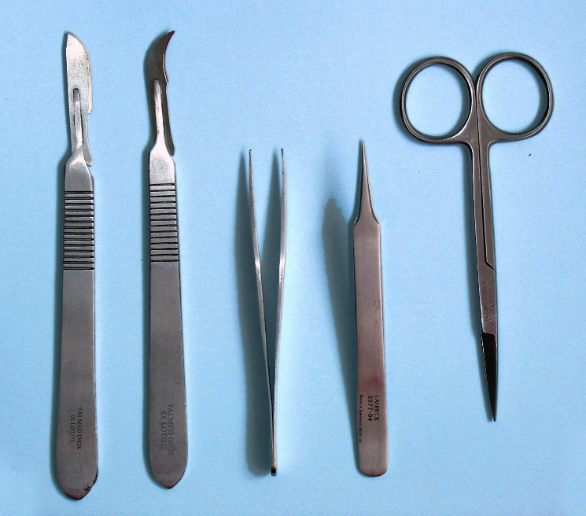

Auf der Chirurgie werden vielen Ressourcen benötigt. Unter anderem teilweise sehr viel Operationsbesteck. Messer, Scheren, Skalpelle und weitere unschöne Dinge. Fatal wäre es, wenn bei einer Operation im Körper ein Gegenstand verbleiben würde.

Das OP-Team wendet hier durchgespielte Abläufe (Zählverfahren, Einhalten von Reihenfolgen beim Entfernen der Gegenstände,…) an, um so etwas zu vermeiden. Tatsächlich kommt es in der Regel nie vor, dass ein Gegenstand vergessen wird, es hat jedoch so etwas schon gegeben.

Dieses Projekt beschäftigt sich mit der Untersuchung einer Automatisierung dieses Ablaufs.

Es soll ein Kameramodul entwickelt werden, welches in einem Operationssaal über der Ablage montiert werden kann und die darunter liegenden Gegenstände bei genügend Abstand zählen kann.

Führen Sie die folgenden Schritte durch.

* Verwenden Sie eine Webcam als Simulation (vorhanden)
* Analysieren Sie den Sachverhalt.
* Stellen Sie mit Java eine Verbindung zur Webcam her
* Versuchen Sie das Bild der Webcam einzulesen
* Entwickeln oder recherchieren Sie Algorithmen, welche Gegenstände zählen können (Das Bild darf bzw. soll vorher aufbereitet werden (z.B Umwandlung in S/W)
* Bauen Sie einen WebService (REST), welcher die Anzahl der momentan am Tisch liegenden Gegenstände zählt.
* Schreiben Sie eine Anbindung an diesen Rest-Service mit JSF-Primefaces und Visualisieren Sie diese Anzahl der Gegenstände.
* Projekthandbuch muss erstellt werden
* Protokoll über die Arbeitszeit (Projektmanagement)
* Optional wenn Zeit bleibt
  + Ausblick auf Umsetzung auf Raspberry Pi